台灣地區買賣移轉登記資訊化之問題探討

王進祥
(中國文化大學土地資源學系，台北 台灣 )

摘要：
台灣地區地政電子資料處理作業及資訊化處理，早在一九八○年代初期即開始由內政部及各縣市地政處（局）分階段實施。惟，地政業界中最早開發並配合地籍作業與地權管理之作業軟體，係遲至一九八六年開發成功推出，其中又歷經MS-DOS系統與Windows系統之轉換與土地登記表格直式更改為橫式之衝擊，確實造成地政資訊化業者在配合政府土地登記電腦化作業過程中，導致開發軟體作業之時效與成本均造成影響。
經查地政業界中，有關不動估價師之作業軟體及不動產仲介經紀業之管理作業軟體，均屬各專業人員為其內部作業系統所設計規劃；惟有「地政士」之代書作業軟體，因內容涵括土地登記作業之表格製作與列印、管理、秘書、外務及下載更新等功能及產權管理、產權調查之功能，並結合地價稅、房屋稅、契稅、土地增值稅等之申報作業與稅額計算等等規劃設計，甚至朝向網路申辦登記、網路申報稅捐等新潮流方向之開發，並以企業化經營方式再朝向商業化工具軟體發展之。
經查台灣地區近一萬八千名開業執照之地政士（代書）中，加入公會者僅逾一萬一千多名，只有近50％約五千多名之地政士輔以「代書作業軟體」為其執行業務之工具。本文謹就台灣地區所有權移轉之「買賣」登記中，有關產權調查、稅捐申報、繳稅查欠、登記作業及公私部門資訊化發展現況與已經面臨之問題與未來發展之狀況等，提出建言與探討。

關鍵字：
產權調查、地政士、電子簽章、地政電子閘門、代書作業軟體

作者簡介：王進祥(1954-)，男，台北市人。現任中國文化大學土地資源學系兼任講師，中國土地改革協會副秘書長，地政士公會全聯會秘書長，消費者保護基金會房屋委員會召集人。主要從事地政業界(地政士、不動產經紀人、不動產估價師)工作，著有：土地法規、土地稅法規、土地登記、公寓大廈管理、土地信託…等專業書籍三十多冊。J1688@sn.tpemail.net.tw

- 土地登記資訊化之必然
人類的生活和生存與土地息息相關，長期以來透過利用土地生產並取得各種資源以維持生活，而且人類需要土地作為立足之地，始得繼續生存。除此之外，土地也是政府進行各項都市規劃及硬體建設所需之最基本元素，產業發展亦需土地以為立足棲身，因此，如何提供便捷有效的土地資訊，以支援社會、經濟等活動以及都市發展建設，實為一重要之課題。
台灣地區自一九七三年、一九八○年、一九八七年歷經三波房地產之景氣復甦與經濟之蓬勃發展，導致不動產登記案件量之成長，因此相關資料庫的儲存與備份亦越來愈多，相對需求實體儲存空間也因而增大，是以，人員的管理與素質之提昇或培育，均導致軟體開發與資訊化過程中成本之節節高升。尤以，萬一遇到水災、地震等天然災害更極易造成文件之毀損，文件亦可能因保存過久而變黃或被蟲蛀蝕。其中就土地登記作業上，所造成之不便，更為地政士（代書）及一般民眾所苦。因此，政府及民間同時開始思考土地登記資料之電子化，以節省申請作業時間及效率，政府部門亦以資訊化來提供便捷快速之行政服務。
由於土地登記作業範圍浩瀚，本文僅就所有權移轉登記中之買賣移轉部分予以探討，並將研討以往買賣移轉登記資訊化之歷程、買賣移轉登記資訊化之發展現況(民間與政府)、買賣移轉登記資訊化所面臨的問題及買賣移轉登記資訊化未來的發展。
- 買賣移轉登記資訊化之歷程
在買賣移轉登記作業尚未資訊化前，當事人或代理人（地政士）於申辦不動產買賣所有權移轉登記案件時，必須依照下列步驟進行作業：
- 產權調查
不動產買賣交易所涉及之法律層面，區分為建築用地之區分所有建物及其基地買賣移轉，或空地移轉、農業用地之耕地或非耕地買賣移轉等，另有公共設施保留地之買賣移轉等等，其涉及之原因證明文件尚包括法定空地證明、農業用地證明、印鑑證明等，均攸關不動產交易之安全與穩定。

- 買賣雙方簽訂不動產買賣契約（債權契約）
買賣雙方簽訂不動產買賣契約前，當事人或代理人必須先到不動產買賣標的所在之地政事務所申請地籍謄本，以便查核賣方是否為標的物所有權之登記名義人，且其不動產買賣標的物有無被限制登記？有無貸款？或是否有無其他相關之共有關係存在，尤以諸如面積、比例、權利範圍等等，均為確定產權的完整性與正常不動產交易與安全維護之不可或缺條件。
是以，買賣雙方當事人買賣行為之法律關係，係由雙方簽訂買賣契約時開始，所稱買賣契約，係指私契，即一般所稱之債權契約，其尚與申辦物權登記專用之所有權移轉（買賣）契約（公契）有別。

- 向稅捐機關申報土地增值稅及契稅
買賣雙方簽訂買賣契約後，應著手申報稅捐及準備申請移轉登記相關之各種證明文件，尤以不同之證明文件另須到不同之行政管轄機關申領，如戶籍謄本、印鑑證明之向戶政機關申請，及農用證明之向農業單位申請與稅籍資料、土地增值稅申報書、契稅申報書等之向稅捐稽徵機關受理申辦等，其過程不但耗費申請人的時間，其程序與審查作業亦訛誤了行政工作效率及效益。
(一)土地部分，承買人與出賣人應先填寫土地增值稅申報書一式四聯。
(二)建物部分，需由承買人填寫契稅申報書一式三聯（部分縣市只要一式二聯），然後送到房屋所在地之稅捐處或鄉鎮市公所申報契稅。

- 完稅、查欠稅
稅捐機關依法核定課徵土地增值稅或契稅後，其稅捐之繳納期間為一個月，產生延期繳納者應加計滯納金。當事人可至金融機構代收應納金額處繳納稅款，再至稅單核發單位辦理地價稅與房屋稅之查欠及工程受益費之查欠，如另有欠稅，則尚需俟全部欠稅繳清後，始得向地政機關申辦所有權移轉登記。

- 地政機關收件
申請人向金融機構完納稅捐後，應將土地登記申請書及土地、建物買賣所有權移轉契約書、雙方身份證明文件、原所有權人印鑑證明、所有權狀正本、其他證明（如農用證明）等，向土地所有在之管轄地政事務所送件。

- 地政機關審查
申請人將買賣所有權移轉登記案件送到地政機關辦理登記時，地政機關應依下列程序審查：
(一)登記規費：核計登記規費為買賣所有權移轉契約所載總金額的千分之一，另應計收書狀費（每張80元），並開立繳款書給申請人繳費。
(二)繳納規費：收費櫃枱與核算登記規費櫃枱原則上應毗鄰，惟，部分地政機關因方便性問題，另須至附近金融機構繳稅，再拿回地政機關掛號收件。
(三)掛號收件：申請人應將已繳納之規費收據浮貼在申請書上，再拿給收件人員收件，並依序編列收件號碼，爾後可用此號碼查詢（網站）案件的辦理進度。
(四)實質審查：地政機關收件後會分配給審查人員，針對契約內容及附繳之證明文件做實質審查，如因申請書類有誤或附繳證件不足時，地政機關可註明要求申請人在十五日內補正，而申請人則必須先領出案件後，將補正原因一一解決，再送至地政事務所重新審核。
(五)繕狀校對：當案件審查通過（或補正審核通過）後，審查人員會將案件轉送繕狀、登簿人員繕寫所有權移轉之權利書狀，並同時將地政機關保管之地籍登記簿內容異動為新的資料，其經登錄無誤後，轉送領件櫃枱發還原所有權移轉契約書正本（貼印花）及新所有權狀正本予申請人。

(六)領回案件：申請人可查詢地政機關領件櫃枱公佈之收件簿作業時程，查詢案件是否已經審查通過並登記完成，完成者即可以蓋章領回新的所有權狀正本及原契約書正本。

(七)申辦不動產買賣所有權移轉登記之流程圖：
綜合以上所述不動產買賣移轉登記之流程，可簡單分成土地與建物兩個部分，如下圖所示：
1.土地 | → | 現值  申報 | → | 個案調查 | → | 核發稅單 | → | 繳納增值稅 | → | 查欠  完稅 | → | 申請移轉登記（領狀）
2.建物 | → | 契稅  申報 | → | 核發稅單 | → | 繳納契稅 | → | 查欠  完稅 | → | 申請移轉登記（領狀）

- 買賣移轉登記資訊化之公部門發展現況
台灣地區之地政資訊化過程中，公部門首先以地籍謄本之全面電腦化為首要施政目標，再以網際網路資訊化連結全台灣109個地政事務所（含金門縣）之作業系統為次要目標，期間並開發完成「電子閘門系統」提供一般民眾使用者在網際網路線上之資料驗證及查詢之電子簽章制度，另同步開放簡易登記案件之上網申辦與法院同步實施網路查封登記作業及網路轉帳繳納登記規費等電子服務。
一、地籍謄本電腦化之申領業務
台北市古亭地政事務所先行試辦電腦化地籍謄本立即申領之業務，節省民眾申領謄本之等候時間(原先最快核發約需1~2小時，外縣市甚至需隔天才能領到謄本)，由於試辦效果不錯，已逐步推廣至全台北市及外縣市之地政單位。

二、地政資料網際查詢系統(台北市)
以台北市政府為例，為提供完整之免書證、免謄本服務，台北市政府地政處更建置了”地政資料庫網際網路查詢系統”，提供民眾至市政府相關單位洽公或申辦案件時，免再請領附繳地圖謄本及建物平面圖謄本。

三、地政資料電子流通，網路受理申請及下載
以台北市政府為例，為促進資料流通，台北市政府地政處建立”地政資料電子流通供應系統”，自2002年8月30日起開放提供一般民眾、機關及學術團體等透過網際網路申請及下載土地基本資料庫電子資料流通。其資料供應範圍，包括台北市土地、建物登記資料、土地複丈資料及地價資料等，凡欲申請地政資料者，僅須上網輸入基本資料及申請資料範圍後，傳送至台北市政府地政處，經審核申請使用目的通過後，即以電子郵件方式通知申請者，俟完成繳費程序，即可自行下載電子檔。

四、地政電子閘門
(一)寬頻網訊上路服務：
上述各項相關之資訊化服務發展分歧，但在政府相關單位統籌之下，運用政府建置之寬頻高速網際網路及訂頒之資訊安全交易機制開發「地政電子閘門(Gateway)」，提供網際網路使用者線上資料驗證查詢之電子簽章制度、上網申辦簡易案件及網路轉帳繳納費用等電子服務。以對消費大眾(G2C)及政府機關(G2G)建立之「機關網路化服務窗口」，達成地政業務「網路化、電子化、商務化、無紙化」之網路服務及便民行政；亦讓民眾可以透過網路與政府進行文件往來，使地政電子閘門在地政界之間成為網路世界溝通之橋樑。
(二)分階段實施：
「地政電子閘門作業」之各項成果，係以分階段方式對外提供服務，初期開放試用地政機關之「跨縣市謄本申請及資料查驗」作業，民眾只要到台北縣、台北市、台中市、高雄市任何一個地政事務所即可申辦跨縣市之地籍登記、地籍圖(限數值區別)謄本及地籍、地價、地籍圖電子資料查詢；而第二階段則再開辦「一般民眾網路謄本申請及資料查驗」，另第三階段則開放「線上申辦簡易案件及網路抵押權塗銷案件」，期於未來能讓民眾於家中或辦公室從網際網路上申辦各項地政業務，從全國地政網路連線提供跨市縣之網路申辦、線上繳費、網路查驗、檔案傳輸等，讓科技使民眾的生活更便利。
(三)現階段實施狀況：
地政電子閘門資訊系統，包括：網路電子謄本之申領、線上登記案件之申辦作業及線上資料之查購等，至二○○二年十月二十五日止，全台灣地區公部門已完成全省上線，但目前申請上線之私部門（民眾端）者，僅銀行251家、仲介店205家、地政士703家，仍似嫌推廣不力。

五、電子簽章制度
(一)技術中立原則：
任何可確保資料在傳輸或儲存過程中之完整性及鑑別使用者身分之技術，皆可用來製作電子簽章，並不以「非對稱型」加密技術為基礎之「數位簽章」為限，以免阻礙其他技術之應用發展。電子簽章法爰採聯合國及歐盟等國際組織倡議的「電子簽章」（electronic signature）為立法基礎，而不以「數位簽章」（digital signature）為限，以因應今後諸如生物科技等電子鑑別技術之創新發展。利用任何電子技術製作之電子簽章及電子文件，只要功能與書面文件及簽名、蓋章相當，皆可使用。
(二)契約自由原則：
對於民間之電子交易行為，宜在契約自由原則下，由交易雙方當事人自行約定採行何種適當之安全技術、程序及方法作成之電子簽章或電子文件，作為雙方共同信賴及遵守之依據，並作為事後相關法律責任之基礎；是以，不宜以政府公權力介入交易雙方之契約原則；交易雙方應可自行約定共同信守之技術作成電子簽章或電子文件。另憑證機構與其使用者之間，亦可以契約方式規範雙方之權利及義務。
(三)市場導向原則：
政府對於憑證機構之管理及電子認證市場之發展，宜以最低必要之規範為限。今後電子認證機制之建立及電子認證市場之發展，宜由民間主導發展各項電子交易所需之電子認證服務及相關標準。
電子簽章及電子文件均以電子方式存在並能在網路進行傳送，與傳統使用手寫簽名、用印鑑蓋章、書面紙本等顯不相同。電子簽章、電子文件等新興科技能否與實體「書面紙本、簽名蓋章」等同視之，賦予法律地位與效力， 是電子簽章法關心焦點。簡單來說，「電子簽章」（Electronic Signature）係指以電子形式存在，依附在電子文件並與其邏輯相關，可用以辨識電子文件簽署者身分，及表示簽署者同意電子文件內容者。而「電子文件」（Electronic Document）係指文字、聲音、圖片、影像、符號或其他資料，以電子或其他以人之知覺無法直接認知與識別之方式，所製成足以表示其用意之紀錄，而供電子處理之用者。

- 買賣所有權移轉登記資訊化之私部門發展現況
一、資訊化前之買賣登記作業
(一)文書作業部分：
1.人工手寫不易修改─
買賣所有權移轉登記所涉及之登記申請文書，包括土地登記申請書、買賣所有權移轉契約書（土地一式二份、建物一式三份）及土地移轉現值申報書一式四聯與契稅申報書一式三聯。前述表格所涉及之欄位在代書作業軟體開發以前之文書作業，均以手寫或複寫為之。實務上因故發生填寫錯誤者，如土地增值稅申報書一式四聯，則必須四聯逐一修改，因此，造成作業上相當不方便。
2.同樣資料重複填寫─
前述相關表格中，多屬相同資料，如所有權人之身分證明資料及土地、建物之標示與所有權權屬資料等，必須在多份申請文件中重複填寫，不但增加時程，反而又極易增生筆誤等情事。
3.申請人字跡─
手寫文件之最大缺點，莫過於在申請人業務量較大時，難於控制登記申請文件繕寫字跡的品質，尤有甚者，影響到整個申請文件的美觀，甚至手酸腿麻者。
(二)申請程序部分：
1.申請相關文件曠日費時─
申請不動產買賣移轉登記，因事涉重大財產權之移轉，因此，登記實務上視不同土地，如建地、法定空地、農地、耕地等不同土地之性質與規範，可能需要申請多種相關文件，但卻也造成申請人在申請買賣登記過程中，等待文件核發之時間加長，不但成效過低，邊際效用亦在遞減。
2.跨縣市申請登記更費時－
不動產買賣標的物位於他縣市時，土地所有權人所必要申辦之登記文件及稅捐申報等，申請就各項申請文件之收送，還必須以標的物所在地之地政機關或稅捐機關為申請單位，但所耗費時間更非想像中之便捷。
3.申請人來回奔波安全考慮－
買賣所有權移轉之申請登記程序中，假設無特殊情況者，至少要到稅捐機關三次（收件、領稅單、查欠），金融機構繳款一次，到地政機關二次或四次（收件、領件或收件、補正、補金、領件），其來回奔波之情事更為辛苦，不但涉及安全考量及交通流量之繁忙，更擔負著意外保險之必要性。
二、買賣移轉登記作業軟體系統之應孕而生
台灣地區土地登記作業資訊化的環境，可區分為政府公部門之電子化作業與民間私部門代書作業軟體系統之研發。
台灣地區土地登記資訊化之發展，係在一九八六年間以”王代書軟體”為開端，其後，陸續有多家民間軟體公司投入研發，但宥於開發團隊不瞭解地政士作業環境及生態，因此，大部分投入代書作業軟體系統開發之廠商均無疾而終。
按，民間代書作業軟體系統之開發，最大之困境乃在必須以具有土地登記理論與實務專業領域之代書經驗工作者為主體，始得有能力與掌握時效的配合軟體工程師予以系統分析，否則無從研發成功，即使研發成功，亦可因系統更新而曠日費時。
本文係以“王代書軟體”之作業系統為例，以為輔助說明。
(一)”王代書軟體”DOS版：
台灣地區代書作業系統軟體市場上之第一套DOS版登記作業軟體，係由“王代書軟體”於一九八六年間開始研發，一九八七年間開發完成、一九八八年試銷與正式上市，其作業系統係以MS－DOS為系統軟體，加上8位元286機型電腦，一份買賣所有權移轉登記之全部表格文件，約費時15分鐘完成，不但比手寫速度快，字體更工整，套印到表格上列印之效果，更為美觀。然而，”王代書軟體”之初期發展，仍有其瓶頸：
1.電腦接受度不高─
以一九九一年之電腦發展情況，普及率仍嫌過低，多數民眾根本不瞭解電腦操作之方式，不但對電腦接受度不高，甚多所排斥。
2.代書迷信手寫萬能－
按代書，或稱為「代」為「書」寫之士，自古以來多以文筆為其執業之生命，加以，登記作業表格欄位過多，尤以買賣雙方客戶資料非同時交付，甚或先行蓋竣空白作業表格印章後再行書寫文件，是以多所嘲笑使用電腦作業之自我麻煩。
3.成本考量─
經查一九八七年間使用”王代書作業軟體”時，除必須配備一台（286）電腦外，尚需購買印表機，其以當時市價估計，前期必須投入數萬元之硬體成本(電腦一台3萬元左右、點矩陣印表機一台數千元不等、代書軟體一套？？？？元)，此對於行事風格保守的(地政士)代書而言，不啻是一項必須慎重考慮的投資。
4.業務推展障礙─
另查一九八○年代末期，台灣地區之地政士（代書）雖有部分縣市成立「土地登記專業代理人協會」，但終因「土地登記專業代理人考試」未克立法，加以，代書原本各自為政，形同散沙，以首善之區之台北市土地登記專業代理人協會成員亦僅逾百餘名，此時此刻推廣代書作業軟體業務，形成亂槍打鳥，毫無特定目標可言，此在在顯示業務推廣之困難與障礙。
5.惡性競爭─
查初期王代書作業軟體系統於全台灣各縣市做業務推廣與產品發表會時，確有叫好不叫座之勢。惟，形式上被誤以為係暴利商品，是以，全台灣地竟然可在一九八六年至一九九一年之五年間成立近十家「代書作業軟體」公司予以市場競爭，此在當初尚未站穩腳步之「第一品牌」而言，亦毫無用武之地。
6.智慧財產權之爭執─
王代書作業軟體於初期銷售時，因具「現代地政雜誌」關係企業之便利，確有遠景與利潤，惟因程式工程師與軟體工程師對原提供經驗與理論之代書團隊予以否定，並認為即使有代書專業亦無從設計研發代書作業軟體，甚至提出技術股權30％之股權爭議，因而不歡而散。
(二)”王代書軟體”Windows版：
由於電腦作業系統之由MS-DOS系統更新為Windows系統，”王代書軟體”亦配合開發第二代Windows版代書作業軟體。
1.配合政府政策隨時更新－
由於政府在各項土地登記表格中或有更動，以所有權移轉登記而言，“王代書軟體”配合政府所有權移轉登記申請表格設計為直式，但後來，由於政府作業表格改為橫式，為符合使用者需求，”王代書軟體”亦立即進行程式研發改版。
2.王代書軟體“規格－
(1)系統管理：
Ａ人事管理。
Ｂ客戶管理。
Ｃ銀行管理。
Ｄ土地標示。
Ｅ建物標示。
Ｆ各類書表。
Ｇ公司資料。
Ｈ備份回存。
Ｉ參數設定。
Ｊ代碼管理。
Ｋ通行管理。
Ｌ代書計算機。
Ｍ贈與稅計算機。
Ｎ繼承計算機。
Ｏ存證信函。
Ｐ法院申請狀。
Ｑ報表設定。
(2)行政管理：
Ａ新案登錄。
Ｂ外務管理。
Ｃ綜合管理。
Ｄ收費明細。
(3)所有權移轉：
Ａ買賣。
Ｂ贈與。
Ｃ繼承。
Ｄ法拍。
Ｅ共有物分割。
Ｆ交換。
Ｇ其他原因。
(三) ”王代書軟體”中買賣移轉登記作業：
“王代書軟體”之系統設計原則，著重在使用者導向（User-Oriented Interface），因此，相關資料使用者只要輸入一次，即可透過資料庫欄位連結的方式，將各項表格中所需資料整合。以買賣移轉登記作業實際操作方式如下。
1.進入主畫面─
開啟王代書軟體後，透過滑鼠點選【所有權移轉】旁的▼按滑鼠左鍵即出現一下拉功能表，再選擇【買賣】作業，可得如下圖示，買賣作業，共分：『基本資料』；『土地資料』；『建物資料』；『人別』；『證件備註』；『私契作業』；『案件複製』；『表格列印』等六項，其詳細說明如下：
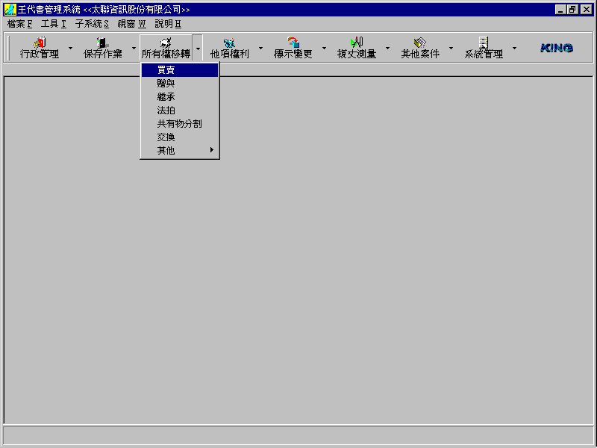

(1)首先請用滑鼠在新增鍵位置點選一次，此時系統出現一對話框詢問您是否要產生一新案件，是（Ｙ）否（Ｎ）請按Ｙ。
(2)點選新增鍵後系統會自動產生〔案件編號〕及〔序號〕，使用者不可自行定義，編號方式以日期格式編碼。
(3)如要查詢舊案件時，請用滑鼠點選▼選擇〔案件編號〕及〔序號〕後，才可進入各單元中作業。
(4)在此以新增買賣案件的方式來講解各單元之作業方式供使用者參考：
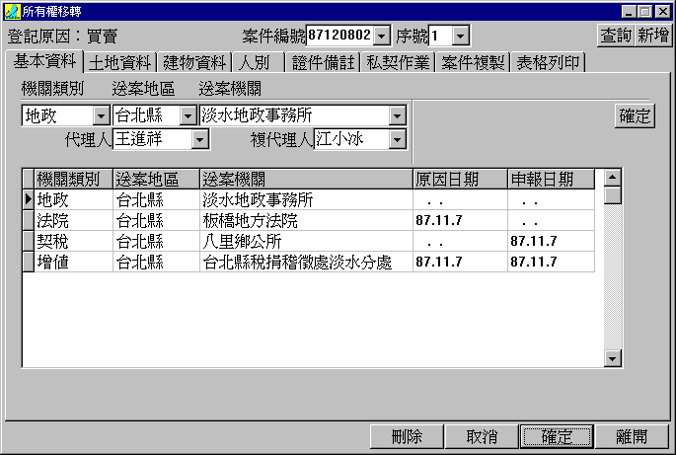

2.基本資料─
新增完案件編號後，系統會直接跳至「基本資料」頁次，其操作方式如下：
(1)利用滑鼠點選▼先選擇〔機關類別〕後，再用滑鼠點選分別帶入〔縣市別〕及〔機關名稱〕。
※如要增加或修改系統內鍵之地政機關者，請至『系統管理』之「代碼管理」單元的【機關代碼】頁次中作業即可。
(2)接著輸入〔原因日期〕及〔申報日期〕，如未確定日期者可暫緩登錄。
※土地之立約日期請填在【增值機關】，建物之立約日期請填在【法院】或【監證機關】，法院及監證機關不得同時存在。
(3)接著用滑鼠點選帶入〔代理人〕與〔複代理人〕的資料。
※如要增加或修改系統內鍵之人事資料者，請至『系統管理』的人事管理單元中增加即可。
(4)最後再用滑鼠點選螢幕右側之確定鍵，此時系統會自動將上述資料顯示於下半部。(如下圖)
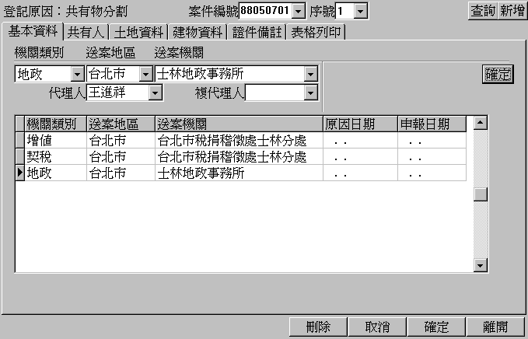

(5)依此類推，直到所需機關都輸入完畢，若要刪除，請在流覽視窗中點選資料，按刪除鍵即可，若要修改，請在流覽視窗中選定資料，該資料會出現在上方輸入欄中，修正後按確定鍵即可。

3.土地資料─
當基本資料登錄完成後，請用滑鼠點選螢幕上方之「土地資料」頁次，此時螢幕會轉換成下列畫面，本單元操作方式如下：
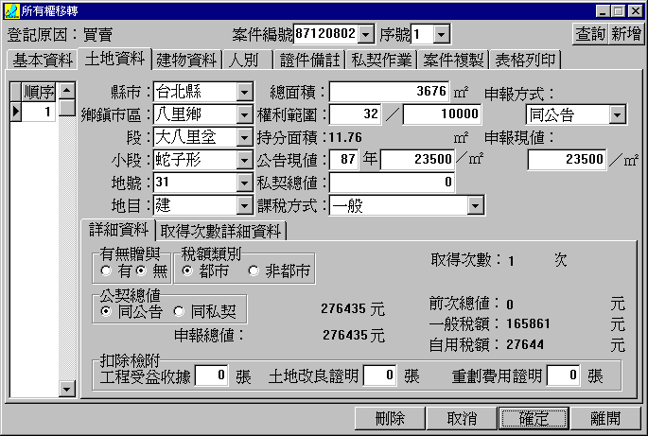

(1)請依下列資料欄位解析輸入本案土地的相關資料，每筆資料登錄完成後，請用滑鼠點選螢幕下方之確定鍵，此時左側「順序」欄會自動累計筆數。
A.【縣市】─請用滑鼠點選▼選擇系統內鍵之縣市資料。
B.【鄉鎮市區】─請用滑鼠點選▼選擇系統內鍵之鄉鎮市區資料。
C.【段】─請輸入土地資料的地段，或用滑鼠點選▼選擇已登錄過之土地資料。
D.【小段】─請輸入土地座落的〔小段〕，無小段者可跳過。
E.【地號】─請輸入土地資料的地號，或用滑鼠點選▼選擇已登錄過之土地資料。
※上述五項土地基本資料，除小段可為空白外，其餘均應輸入資料，否則點選確定鍵時，系統將不予接受。
※上述五項土地基本資料，如為首次輸入之新土地資料，系統將於資料登錄完成後，按確定鍵時自動存入『系統管理』的土地標示中，供爾後其他案件套用。
※上述五項欄位資料經確定鍵後，如修改其中一欄位資料再按確定鍵後，會發現多產生一筆土地，此時只需用滑鼠點選左側錯誤的土地序號後，再按刪除鍵即可。
F.【地目】─請用滑鼠點選▼選擇系統內鍵之土地地目。
※地目如需增加時，請至『系統管理』的代碼管理單元中增加即可。
G.【總面積】─請填入本筆土地的總面積（㎡）。
H.【權利範圍】─請填入本筆土地的權利範圍。（全部請輸入１／１）
I.【持分面積】─系統自動計算並顯示出（總面積＊持分範圍）的持分面積。
J.【公告現值】─請填入本筆土地當期的公告現值。
K.【私契價值】─請輸入買賣私契價，沒有者可不填。
L.【課稅方式】─請用滑鼠點選▼選擇本筆土地增值稅課稅方式，系統預設為「一般」，亦可按下拉鍵點選其他課稅方式。
M.【申報方式】─請用滑鼠點選▼選擇本筆土地現值申報方式，系統預設為「同公告」。
N.【申報現值】─本欄位為增值稅申報書第6項申報現值欄所須選擇打勾位置，系統預設為「同公告」， 並會自動帶出第10項之公告現值；另可改為「按每㎡自填」，若選擇自填，系統會自動跳至【申報現值】欄位，讓您自行填入每㎡申報現值。
(2)接著跳至＜詳細資料＞頁次作業，此時系統會提醒您先確定存檔。
(3)＜詳細資料頁次＞資料欄位解析：（如上圖下方）
O.【有無贈與】─本欄為增值稅申報書第9項視同贈與所須打勾用，系統預設為◎無，但如為二親等間買賣案件，請改為◎有。
P.【稅額類別】─請選擇◎都市◎非都市，以精準計算自用增值稅，系統預設為◎都市。
Q.【公契總值】─系統預設為◎同公告，並自動算出申報總值，但以私契價訂立公契者，請改為◎同私契，則系統會帶入【私契總值】。
R.【扣除檢附】─本欄位為增值稅申報書第10項，請輸入申報增值稅時可供扣繳的各項證明書份數。
(4)當＜詳細資料頁次＞資料輸入完後，請用滑鼠點選＜取得次數詳細資料＞頁次，進入本頁次時，系統會預設為1（如下圖），其欄位說明如下：
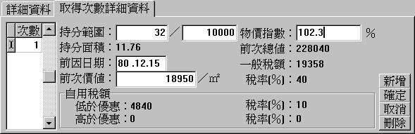

S.【持分範圍】─請輸入每次取得的【持分範圍】，並請注意所有取得次數的持分範圍加總應等於【權利範圍】之持分，若輸入錯誤，將列印錯誤。
T.【前因日期】─請輸入每次取得的【前因日期】。
U.【前次價值】─請輸入每次取得的【前次價值】。
V.【物價指數】─請參考物價指數表對照【前因日期】該月份的【物價指數】，本指數以%為單位，不足100%者以100%計算，系統預設為100%。
(5)當上述欄位輸完後，系統會自動算出【前次總值】及各類【稅額】，最後請點選確定鍵存檔即可。
(6)若要新增次數，請於填完第一次資料並存檔後按【新增】鍵，畫面左側之【次數】欄會出現順序２，請重複19～22項之動作後按確定鍵即可，否則按取消，若要刪除某一次前值，請先點選欲刪除之【次數】，按刪除鍵即可。【次數】有幾次即表示增值稅申報書列印幾份。
(7)當本筆土地資料全部登錄完成後，如需登錄其他筆土地資料者，請先用滑鼠點選回到＜詳細資料頁次＞後，再重複上述各項動作即可。

※如需修改案件土地資料內容時，請先用滑鼠點選帶入〔案件檔號〕及〔序號〕，再點選進入土地資料單元中，先用滑鼠點選螢幕左側要修改之土地的序號後，直接跳至欲修改之欄位處修改資料內容，最後點選確定鍵即可完成修改動作。
※如果要刪除本案已存檔的土地資料時，同樣先帶入〔案件檔號〕及〔序號〕後，進入土地資料單元，再用滑鼠點選螢幕左側要刪除之土地的序號，最後點選刪除鍵即可完成刪除動作。

4.建物資料─
(1)當土地資料登錄完成後，請用滑鼠點選螢幕上方之「建物資料」頁次，此時螢幕會轉換成下列畫面。
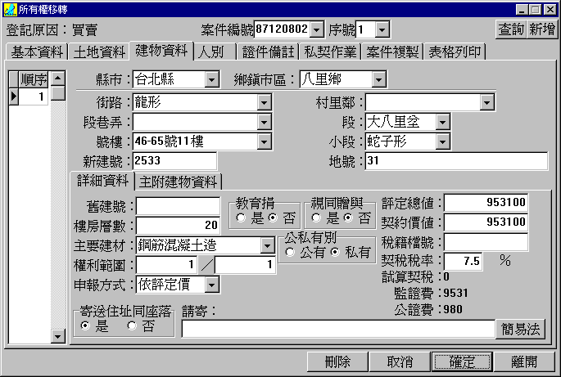

(2)請依下列資料欄位解析輸入本案建物的相關資料，每筆資料登錄完成後，請用滑鼠點選螢幕下方之確定鍵，此時左側「順序」欄會自動累計筆數。
(3)資料欄位解析：
A.【縣市】─請用滑鼠點選▼選擇系統內鍵之縣市資料。
B.【鄉鎮市區】─請用滑鼠點選▼選擇系統內鍵之鄉鎮市區資料。
C.【街路】─請輸入建物資料的街路名，或用滑鼠點選▼選擇已登錄過之建物資料。
D.【段巷弄】─請輸入建物資料的段巷弄，無段巷弄者可跳過。
E.【號樓】─請輸入建物資料的門牌號，或用滑鼠點選▼選擇已登錄過之建物資料。
※上述五項建物基本資料，除段巷弄可為空白外，其餘均應輸入資料，否則點選確定鍵時，系統將不予接受。
※上述五項建物基本資料，如為首次輸入之新建物資料，系統將於資料登錄完成後，按確定鍵時自動存入『系統管理』的建物標示中，供爾後其他案件套用。
※上述五項欄位資料經確定鍵後，如修改其中一欄位資料再按確定鍵後，會發現多產生一筆建物，此時只需用滑鼠點選左側錯誤的建物序號後，再按刪除鍵即可。
F.【新建號】─請填入本棟建物的建號。
G.【村里鄰】─請輸入本建物村里鄰資料，本欄為契稅申報書之第3欄「移轉房屋座落」必須加註的資料。
H.【段】─請填入本建物基地座落的土地地段。
I.【小段】─請填入本建物基地座落的土地小段。
J.【地號】─請填入本建物基地座落的土地地號。
(4)接著跳至＜詳細資料＞頁次作業，此時系統會提醒您先確定存檔。
(5)＜詳細資料頁次＞資料欄位解析：（如上圖下方）
K.【舊建號】─如須述明本建物重測前的舊建號者，本欄位才須輸入。
L.【樓房層數】─請以數字填入本棟建物的樓層描述。
M.【主要建材】─請用滑鼠點選▼選擇系統內鍵之建材資料，也可在此直接新增。
※如要增加或修改系統內鍵之建材資料者，請至『系統管理』之「代碼管理」單元的【一般代碼】頁次中作業即可。
N.【權利範圍】─請填入本筆建物的權利範圍。（如為全部請輸入１／１）
O.【申報方式】─本欄位為契稅核課方式，系統預設【按評定價】。
P.【評定價值】─請輸入本棟建物稅捐機關依全部持分核課的評定總價值。
Q.【契約價值】─欄與上一欄位相互對應，即等於【評定總值】乘上【權利範圍】，若只填上本欄可反推得到【評定總值】。
R.【稅籍檔號】─請輸入本棟建物稅籍檔號，可由房屋稅單得知。
S.【契稅稅率】─系統預設為６％。
※此時系統會自動算出〔契稅〕及〔公監證費〕。
T.【教育捐】─本欄指計算契稅有無附加教育捐，系統預設為◎否。
U.【視同贈與】─系統預設◎否，若為二親等間買賣則改為◎是。
V.【公私有別】─系統預設為◎私有，代表私人的房屋買賣，若為公有房產買賣時，自行改為◎公有。
X.【寄送地址同座落】─系統預設為◎是，代表產權過戶後房屋稅單寄送地址同房屋座落，若為◎否，請在【請寄】欄位輸入欲寄送地址，可點選簡易法輔助。
(6)當＜詳細資料頁次＞資料輸入完後，請用滑鼠點選＜主附建物資料＞，本頁次又分「主建物」「附屬建物」「公共設施」三個小頁次，其登錄方式詳下列之說明：
A.首先用滑鼠點選「主建物」頁次。
B.然後再用滑鼠點選〔建物說明〕下方之空白欄位，此時系統會自動顯示『樓層描述』供使用者點選（如下圖）。
※如要增加或修改系統內鍵之樓層描述者，請至『系統管理』之「代碼管理」單元的【一般代碼】頁次中作業即可。
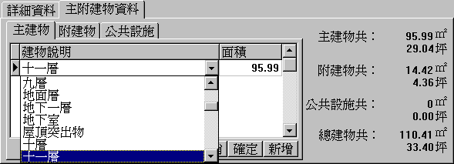

C.點選後再跳至〔面積〕欄位中填入該樓層的面積。
D.如有第二項主建物說明時，請用滑鼠點選下方之新增鍵，此時〔建物說明〕下方會再出現一空白欄位供使用者加增，其登錄方法同上二項說明。
E.當「主建物」面積登錄完後，如需再登錄「附屬建物」面積時，請先用滑鼠點選該頁次進入後，再參照前三項之說明操作即可。
F.「公共設施」頁次請輸入面積、建號、持分分子及分母，而【是否列印】欄位是在詢問列印『契約書』或『登記清冊』時，是否要在建物標示旁加註“本建物共同使用部份詳見建號？號持分？”之說明。
(7)當各項面積資料輸入完後，請用滑鼠點選螢幕下方之確定鍵即可存檔。
(8)當本筆建物資料全部登錄完成後，如需登錄其他筆建物資料者，請先用滑鼠點選回到＜詳細資料頁次＞後，再重複上述各項動作即可。
※如需修改案件建物資料內容時，請先用滑鼠點選帶入〔案件檔號〕及〔序號〕，再點選進入建物資料單元中，先用滑鼠點選螢幕左側要修改之建物的序號後，直接跳至欲修改之欄位處修改資料內容，最後點選確定鍵即可完成修改動作。
※如果要刪除本案已存檔的建物資料時，同樣先帶入〔案件檔號〕及〔序號〕後，進入建物資料單元，再用滑鼠點選螢幕左側要刪除之建物的序號，最後點選刪除鍵即可完成刪除動作。

5.人別資料─
(1)當建物資料登錄完成後，請用滑鼠點選螢幕上方之「人別」頁次，此時螢幕會轉換成下列畫面。
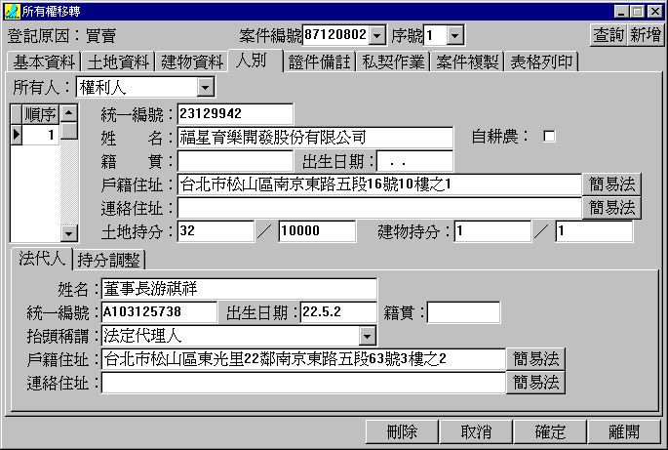

(2)請依下列資料欄位解析輸入本案新舊所有權人的相關資料，每筆資料登錄完成後，請用滑鼠點選螢幕下方之確定鍵，此時左側「順序」欄會自動累計筆數。
(3)資料欄位解析：
A.【所有人】─請先選擇是權利人或義務人，系統預設為權利人。
B.【統一編號】─請輸入權利人（或義務人）的身份證字號或公司統一編號。(此編號如之前已登錄過者，系統會自動帶入其他相關欄位資料)
※操作者如要直接選取之前登錄過的客戶資料者，可利用滑鼠在本欄位連續點二次左鍵，此時螢幕中央會再示一小畫面(如下圖)，操作者只要先點選〔統編〕或〔人名〕後再點確定鍵即可帶入該人之各欄位資料。
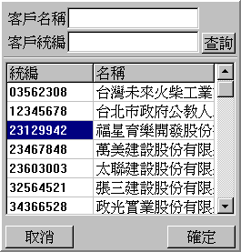

C.【姓名】─請輸入權利人（或義務人）的名字。
D.【籍貫】─請輸入權利人（或義務人）的籍貫，不知者可不填。
E.【自耕農】─部份地區申報農地增值稅時，於申報人欄中需註明，若具自耕農身份請打勾，否則略過。
F.【出生日期】─請輸入權利人（或義務人）的出生年月日。（如為民前者請以－ＹＹ表示）
G.【戶籍住址】─請輸入權利人（或義務人）的戶籍地址。
H.【連絡住址】─請輸入權利人（或義務人）的連絡地址。
I.【土地持分】─請輸入權利人（或義務人）移轉的土地持分。
J.【建物持分】─請輸入權利人（或義務人）移轉的建物持分。
※如權利人（或義務人）為公司法人或未成年人者，請繼續登錄下列『法定代理人』相關資料,否則請點選下方之確定鍵存檔，此時螢幕左側之〔序號〕欄會產生一序號。
K.【統一編號】─請輸入法定代理人的身份證字號。
L.【姓名】─請輸入法定代理人的名字。
M.【籍貫】─請輸入法定代理人的籍貫，不知者可不填。
N.【出生日期】─請輸入法定代理人的出生年月日。(如為民前者請以－ＹＹ表示)
O.【抬頭稱謂】─請用滑鼠點選▼選擇系統內鍵之法定代理人的稱謂。
※如要增加或修改系統內鍵之抬頭稱謂者，請至『系統管理』之「代碼管理」單元的【一般代碼】頁次中作業即可。
P.【戶籍住址】─請輸入法定代理人的戶籍地址。
Q.【連絡住址】─請輸入法定代理人的連絡地址。
R.最後請點選下方之確定鍵存檔，此時螢幕左側之〔序號〕欄會產生一序號。
S.【順序】─本欄位主要顯示權利人或義務人列印時的順序，系統以輸入的優先順序來排列，請勿自行輸入。當所有人輸入完後，可自行修改其順序來改變列印順序，但請注意數字不可重覆。
(4)當第一位權利人（或義務人）資料登錄完後，請依上述方式續登下一位權利人（或義務人）的資料。
(5)當權利人資料全部登錄後，要換登錄義務人資料時，請先將【所有人】欄位改為義務人後再行登錄（此時順序會再從１開始排起）。
(6)當土地（或建物）標示多筆且每筆移轉持分各不相同或有連前殘餘持分時，才需進入＜持分調整＞頁次繼續作業，否則可跳過直接請點選下方之確定鍵存檔。
(7)＜持分調整＞欄位作業解析（如下圖）：
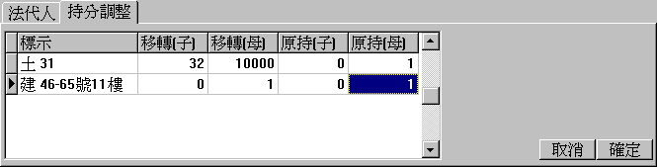
A.進入時系統會自動顯示前二單元所登錄之土地及建物標示，並自動帶入【土地持分】及【建物持分】。
B.如需加印連前或殘餘持分者，才要輸入〔原持(子)〕及〔原持(母)〕之數值，否則該二欄位之預設數值請勿更動。
C.如多筆且移轉持分有不相同者，請先用滑鼠移至不同持分之標示的〔移轉(子)〕及〔移轉(母)〕欄位處，將所帶入之移轉數值修改為正確之移轉分子及移轉分母數值後，再點選確定鍵存檔即可。
D.當相同土地（或建物）類別標示中，只要其中一筆之持分與其它筆持分有所不同時，此時前頁次之【土地持分】或【建物持分】欄位就會自動變更為〔詳如標示〕文字而非之前輸入之數值。
E.如要恢復為原來之數值者，只要將相同土地（或建物）類別標示之〔移轉(子)〕及〔移轉(母)〕欄位修改回一致並存檔後即可。
F.若土地前次取得資料係【多次取得】，或一筆土地多個義務人且每個義務人之前值各有不同時（此亦屬多次取得），請同樣進入本頁次依序填入各義務人不同之持分即可。
(8)如需修改已登錄完成之所有人資料時，請先選擇〔權利人〕或〔義務人〕類別後，再將滑鼠移至左側〔序號〕點選要修改資料之〔權利人〕或〔義務人〕序號，此時畫面就會顯示該〔權利人〕或〔義務人〕之資料，接著到資料欄位處直接更正資料再點選確定鍵即可完成修改動作。
(9)如需刪除已登錄完成之所有人資料時，請先選擇〔權利人〕或〔義務人〕類別後，再將滑鼠移至左側〔序號〕點選要刪除之〔權利人〕或〔義務人〕序號，此時畫面就會顯示該〔權利人〕或〔義務人〕之資料，接著再用滑鼠點選刪除鍵即可完成刪除動作。

6.證件備註─
當人別資料登錄完成後，請用滑鼠點選螢幕上方之「證件備註」頁次，此時螢幕會轉換成下列畫面，本項共分三頁，作業方式如下說明：
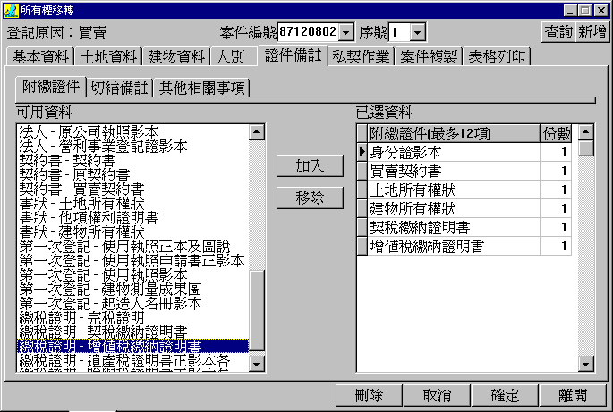

(1)用滑鼠點選螢幕左側『可用資料』內之證件種類(點選後會反白)後。
(2)再點選螢幕中間之加入鍵，此時螢幕右側『已選資料』就會增加該項證件。
(3)接著進入「份數」欄位輸入附繳份數即可。
(4)當所有附繳證件及份數全部登錄完成後，如另有「切結語」要加註者，請用滑鼠點選進入「切結備註」頁次（如下圖）。進入後同樣用滑鼠點選上方『可用資料』內之切結語(點選後會反白)後。
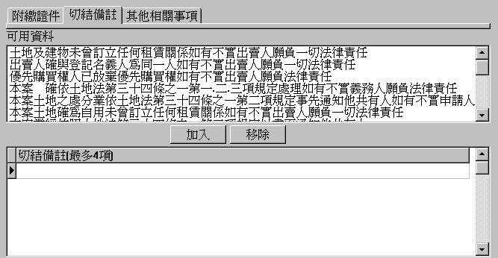
(5)再點選螢幕中間之加入鍵，此時下方『切結備註』就會增加該句切結語。
(6)最後再點選確定鍵即可完成本單元之作業。
※【可用資料】欄為系統所有的證件資料，可點選需用證件加入到【已選資料】欄內，若要新增或修改【可用資料】，請至『系統管理』之「代碼管理」單元的【一般代碼】頁次中作業。
※【已選資料】欄內之資料為系統預設，如要增加或移除，請至『系統管理』之「代碼管理」單元的【附繳證件】頁次中作業。
※※如不需另訂私契者，請操作者直接跳至第八單元「表格列印」頁次中選擇列印所需之各類報表。

7.私契作業─
滑鼠點一下「私契作業」頁次即進入如下畫面，本項共分二頁，各頁詳述如下：
(1)第一頁為登錄私契所需之相關資料頁次，請依下列說明登錄各欄位資料。
A.請點選▼鍵帶入『系統管理』之「人事資料」單元中的代理人姓名。
B.權狀未登記之增建部份可加註於【增建未登記部份】欄位，沒有者免填。
C.接著請分開填入〔土地價〕及〔建物價〕，系統會自動算出〔總價款〕。
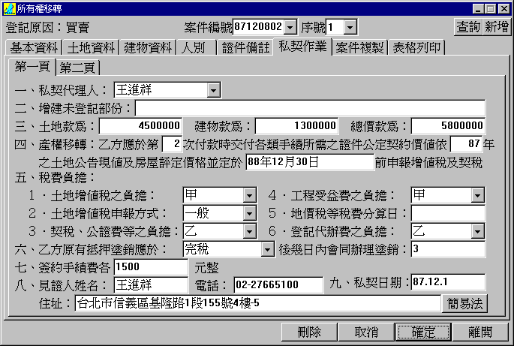
D.再來輸入雙方證件繳交時間及何時申報各項稅捐，並約定各項稅費應由何人負責繳納及乙方原有貸款應於何時會同辦理塗銷。
E.最後註明〔簽約費用〕及〔見證人〕的各項資料即可完成本頁次之登錄作業。
(2)第二頁為登錄本案之各項付款日期、金額及付款條件等相關資料（如下圖）。
(3)當所有資料全部登錄後，操作者可跳至「表格列印」單元中印出私契契約書。
(4)本公司所提供之私契範例如要修改內文者中，請至『系統管理』之「各類書表」單元，先移至【書表分類】的〔買賣私契〕後，再用滑鼠連續點選檔案名稱二次即可跳至Word文書工具中做內文修改。改完並存檔後，請先關閉Word工具再重新選擇列印。
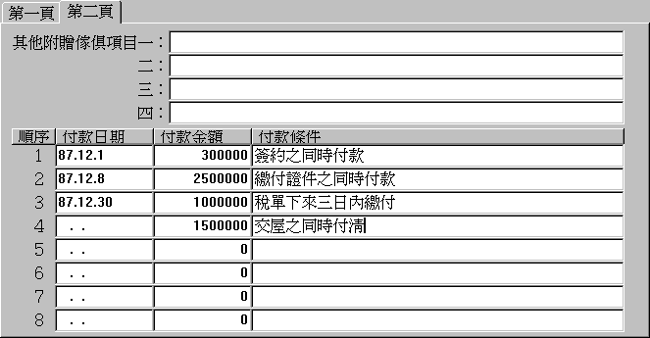
8.案件複製─
本功能主要設計給需登錄整批買賣案件資料的客戶所使用，由於整批案件中可能有些頁次的資料都與前案件相同，如每一件都要登錄或抓取一次將會浪費很多操作時間，如此就不符購買電腦的經濟效益，因此本軟體特別增加「複製功能」以提供使用者在最短時間內完成多件買賣案的資料登錄。
(1)首先請用滑鼠點選「案件複製」頁次即進入如下畫面，其操作方式詳述如下：
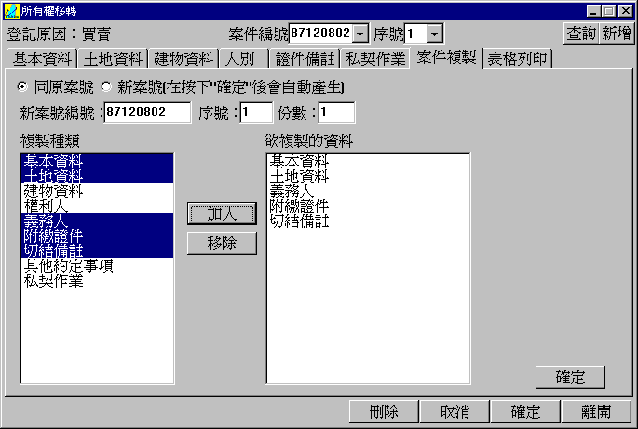

A.請先選擇要複製的原始【案件編號】及其【序號】。
B.再來選擇複製後的新案件其編號要◎同原案號或◎新案號。
※如選擇◎原案號者，此時之【新案件編號】及【序號】會自動顯示原始的【案件編號】及其【序號】，當最後按確定鍵開始複製後，螢幕上方之原【序號】右後方就會再產生一個【棟戶別】欄位之附碼。
※而選擇◎新案號者，此時之【新案件編號】及【序號】會自動空白，當最後按確定鍵開始複製後，系統就會自動產生不同的【新案件編號】。
C.使用者如需一次複製多件者，請在【件數】欄位填入要複製的數量，系統預設為複製〔１〕件。
D.接著再用滑鼠點選畫面左側的【複製種類】，並按加入鍵帶至畫面右側的【欲複製的資料】。
E.當所要複製的資料全部加入右側畫面後，請按確定鍵，系統即開始複製。
F.舉例說明：若原案號為87072702-2，則當您選擇◎同原案號時，新案號編號會將原案號帶入，複製３件確定後，所產生之新案件案號分別為【87072702-2-000001】【87072702-2-000002】【87072702-2-000003】，請注意，原案號底下新增了三個棟戶別的附號，讓您可以同一案號作管理。若選擇◎新案號，則新案號編號會以當天最大案號產生，且序號皆為１，棟戶別則視複製件數，由000001開始排起。
G.案件複製完成後，如該案所複製的種類不是全選者，請記得重新選擇新的【案件編號】、【序號】及【棟戶別】後，再進入未複製資料的頁次中補上資料後才可選擇印表。

9.表格列印─
本單元主要為列印買賣案件所需之各類報表，請操作者依下列方式作業：
(1)首先請用滑鼠點選「表格列印」頁次（如下圖），進入後請先用滑鼠點選螢幕左側「報表種類」內之報表名稱(此時會反白)。
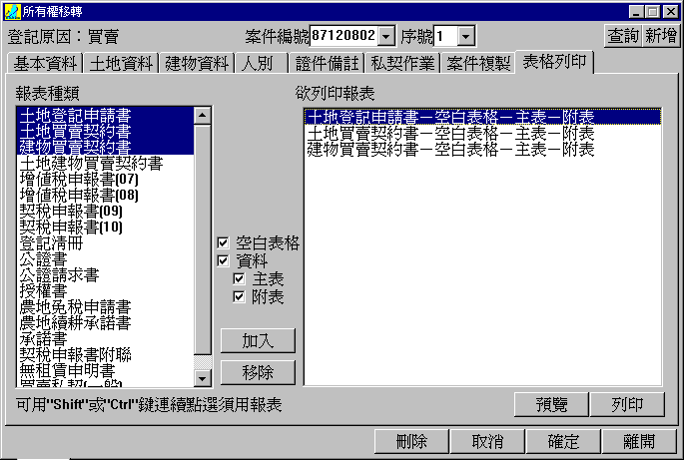

(2)接著先選擇該表格的列印方式，如採用空白報表紙者，請點選〔空白表格〕鍵及〔資料〕鍵(即打ˇ)，如採用套表列印者，則只需點選〔資料〕鍵(打ˇ)。
(3)而〔主表〕鍵及〔附表〕鍵系統均預設為打ｖ，代表列印時該類報表如因筆數太多或人數太多時，正表印完後系統會主動列印附表。倘若操作者只要單獨列印其中一項時，只需將另一項的ｖ取消即可。
(4)最後再點選加入鍵，此時螢幕右側即會顯示該類報表稱及列印方式，此時操作者只要再點選下方的列印鍵即可開始印表。
(5)如要取消已點選之報表類別時，則反向點選，即先點選螢幕右側之報表名稱後，再點選下方之移除鍵即可。
(6)操作者如希望在印表前先確認表格所印的資料有無錯誤者，則可先點選預覽鍵，此時螢幕就會直接顯示該報表之內容(如下圖)，確認無誤後可在本畫面直接點選畫面上方之〔印表機圖型〕即可開始列印。也可點選上方之關閉鍵跳回前畫面後，再點選列印鍵。

(四)市場上新開發軟體—地政士便利通
台灣地區在二○○三年間市場上有一家電信業者，自行研發”地政士便利通”作業系統，希望透過Web-based設計導入代書文件自動化功能，簡化各項文件申領作業，包含申領電子謄本與產製地籍異動登記申請書、契約書、土地增值稅與契稅申報書等作業，為地政士省下部分抄寫地籍謄本資料的工作。
該站”謄本申請”係連結內政部“網路申領電子謄本”網站，目前就買賣及設定之案件，已經開始使用，其主要功能如下：
1.謄本申請。
2.案件登打－
(1)買賣所有權移轉。
(2)他項權利設定。
3.案件進度查詢與管理－
4.資料維護－
(1)客戶資料管理
(2)人事資料管理
(五) “王代書軟體”與”地政士便利通”比較：
 | 比較項目 | 王代書軟體 | 地政士便利通
1 | 作業模式 | 套裝軟體 | Web作業平台
2 | 版權費 | 3~4萬元 | 無
3 | 軟體作業功能 | 約200種登記案件 | 買賣與設定二種
4 | 稅務申報 | 增值稅與契稅申報 | 無(預計2005年開放)
5 | 網路使用費 | 無 | 有
6 | 電信費 | 無 | 有
7 | 案件費 | 無 | 每件30~50元
8 | 案件標的資料 | 需自行登錄，但一次登錄後即可於其他案件中重覆使用 | 可由已申請之謄本帶入或自行登錄，但自行登錄者只可個案使用，在其他案件仍需再次登錄
9 | 客戶資料管理 | 自己主機管控，不論在客戶資料庫或案件中登錄的資料均可雙向互通且可供其他案件套用 | 置放於中華電信主機，除了在客戶資料庫先行建立的資料可於案件中單向帶入外，在案件中所建立的新客戶資料無法回存至客戶資料庫供其他案件使用
10 | 資料修改 | 可隨時修改任何資料 | 一經產生報表核算案件費後，客戶資料即無法增加或修正
11 | 報表列印 | 筆數或人數超過報表欄位數時自動產生附表，報表可直接列印 | 無附表設計，筆數或人數超過時均以正表方式重覆產生，印花是否應分開浮貼，且報表需先以其他軟體工具產生預覧表格後才可列印
12 | 作業時間 | 電腦開機直接作業，約１０～１５分鐘完成，無網路塞車或斷線之慮 | 電腦開機後需再上網登錄才可作業，約１５～２０分鐘，如遇網路塞車或斷線時間將拉長
13 | 功能比較 | 另有輔助書表、稅額計算機、存證信函、客戶標籤、代書收費明細等附加功能 | 無其他附加功能

- 買賣移轉登記資訊化面臨的問題
一、網路安全
目前網路上使用的安全機制，主要可分為SSL、SET與Non-SET等三種機制，內政部憑證管理中心所採用的係Non-SET電子憑證，配合客戶端安全控制程式使用，須同時使用電子憑證金鑰及密碼，機制嚴謹，安全性比單純SSL與SET高。然而，土地登記涉及的金額是數百萬元，甚至上千萬元之財產標的，萬一出紕漏，後果不堪設想，因此，即使有了這樣的安全機制，一般民眾對於網路安全機制的接受度仍難預料。
(一)使用方法麻煩：
由於目前的”憑證”種類多，除了內政部憑證中心所採自然人憑證IC卡外，尚有金融憑證、GCA憑證，這些有的是IC卡，有的是磁片，另外，又要買讀卡機，而且憑證申請過程也很麻煩。根據統計，目前各式憑證的發放數量僅在數萬張之譜，使用上仍未普及。因此，其推廣上仍尚待加強。
(二)駭客入侵：
通常駭客入侵的方式可分成二種，一種是破解密碼方式，另外一種則是利用Session Replay方式。
1.破解密碼方式－
由於自然人憑證採用保密金鑰，再加上伺服器端所架設的防火牆，因此，除非駭客能由使用者手中取得金鑰解密密碼，否則很難破解。
2.利用Session Replay方式－
駭客如果無法直接破壞安全程式，另一個作法則是把自己當成一個正常的使用者，駭客將報稅資料的封包錄起來，然後送出100次，後端資料庫必須記錄這100筆的資料，如果無限制的一直上傳，可能會灌爆資料庫，讓伺服器無法正常運作。
(三)使用者安全教育：
自然人憑證配合電子憑證，雖然比SSL安全性高，使用者的安全教育需要再加強。例如有些使用者可能為了方便，一直將憑證插在讀卡機中，如果又恰巧被植入病毒程式，資料可能就被竊取，在輸入公鑰時，駭客有可能利用鍵盤側錄工作將密碼記錄起來。因此，即使伺服器端的安全措施完善，使用者亦需要有適當的資訊安全教育，否則客戶端將變成整個安全架構最弱的一點。
二、標準化共同作業平台
土地登記作業最重要的二個行政機關為地政機關及稅捐機關，然而二者在行政機關中分屬內政部與財政部，且各司其職，短期內要讓二者作業平台標準化、資訊化，在實務上確有困難度，因此，分階段的資訊化進程是目前較可行之方式。以目前而言，若民眾得以透過網路向稅捐機關申報繳納土地增值稅及契稅，並透過線上取得稅捐機關核發之稅單，接著民眾可以憑該稅單至金融機構繳納，並於繳款後將案件再透過網路送件到地政機關，金融機構於收款後，並將繳款記錄轉至地政機關，最後，當地政機關收到申請人案件及金融機構轉入之繳款證明後，可進行實質審查。如果這樣的作業平台與機制能夠建立，將是買賣移轉登記在地政機關與稅捐機關作業上之一大進程。
三、軟體版本升級及內碼之統一
套裝的“代書軟體”未來應該會在市場中逐漸消失，取而代之的是網路版的”代書軟體”，甚至政府網站本身即有土地登記相關表格填寫之設計，民眾只要透過網路表格，填寫完畢後，可直接送件。然而不論是套裝軟體或是web-based的網路版代書軟體，其版本之升級則是必須持續進行，特別是電腦作業系統軟體及網路瀏覽規格的改變，因此，版本之升級則相當重要。
再則，中文環境最大的問題之一是內碼之統一，由於中文字的序號中的(一) (1) (甲) (i) (a)，就不同使用者，可能有不同的輸入方式，有使用者可能直接以半形輸入，有使用者會以內碼輸入，亦有可能之使用者會以購買特殊符號套裝軟體輸入，也就造成了相當大的困擾，用半形輸入者，其文字長度會比較長；用內碼輸入者，則需要讀取者亦使用同樣的內碼code，否則無法讀取，另外，以坊間特殊符號套裝軟體輸入者，更是麻煩，因為，所有要看到該符號內容者，亦必須安裝該軟體，否則，看到的內容將會是雜亂無章。因此，內碼的統一未來必定是土地登記資訊上重要的課題。

- 買賣移轉登記資訊化之未來發展
地政機關及稅捐機關之作業平台資訊化、標準化，因在實際環境上可能牽涉高難度，因而未來十年間買賣移轉登記的資訊化進程發展，可能會從下列幾個方向來進行：
一、網路報稅
申請人透過”代書軟體”，將案件輸入電腦中，並將土地登記申請書、土地、建物買賣所有權移轉契約書、土地增值稅申報書及契稅申報書等書表透過網路直接送件至稅捐機關。稅捐機關於收件後，應可自動產生序號並核發稅單予案件申請人，以供申請人繳款。
二、網路轉帳或信用卡繳稅
申請人收到稅捐機關網路核發之稅單後，可利用信用卡或網路銀行進行轉帳，繳納應付稅費，網路銀行及信用卡中心則將該筆交易記錄傳送到地政機關。然而，由於不動產買賣所牽涉的稅費金額龐大，因此，為了保障不動產交易的安全性，類似信用卡刷卡上限的設計，在網路銀行也將有轉帳金額的上限規定。
三、登記案件網路申請
申請人於轉帳繳納稅費完成後，可透過將申辦文件再透過網路送件到地政機關，地政機關則透過auto response的設計，自動產生送件序號回覆申請人，並通知申請人取件時間，若申辦案件經地政機關審核需要補正時，則透過email通知申請人補正內容及時限。
四、領取書狀
案件經審核通過後，申請人依規定時間，親自前往地政機關用印，並領回新核發之權利書狀。
五、自然人憑證
政府目前積極推展之“自然人憑證”觀念，即屬網路申辦登記或稅捐作業之安全機制掌控。亦即，“自然人憑證”就是“電子身份證IC卡”，透過個人與政府約定好的“電子簽章”（即金鑰）及“電子密碼”，日後在網路上身份的確認即可透過這樣功能申辦相關行政作業手續。民眾使用自然人憑證之流程如下：
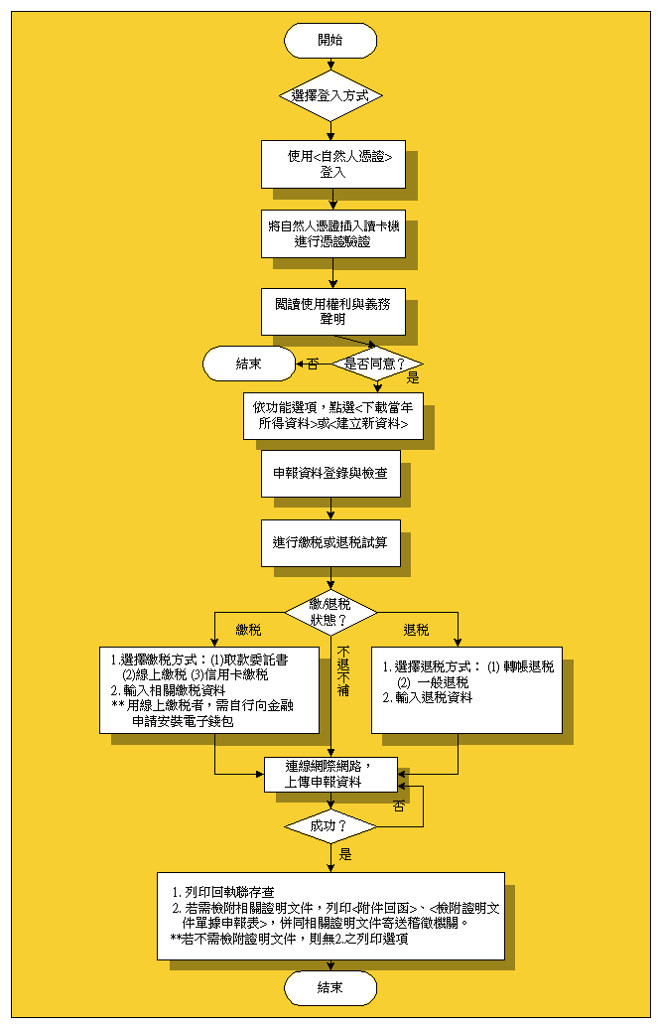

六、對於地政士業的衝擊
有鑑於以往辦理買賣所有權移轉登記之困難度與複雜性，一般民眾長期以來皆仰賴地政士完成該項工作，然而，在各項作業簡化及網際網路化之後，一般民眾對於類似的工作將可不假手於地政士，對於台灣地區目前一萬多的地政士從業人員，其業務量將受到重大的衝擊。就地政士而言，似不應將業務侷限於各項登記案件的代辦，而更應該積極發揮不動產的專業知識，進行其他高階的產權規劃、分析、節稅策略運用規劃、財產管理與信託等疑難問題的解決。

- 結論與建言
網際網路的時代，土地登記終將透過網際網路來進行，當然買賣所有權移轉登記作業亦無法置外於如此趨勢，因此，在資料電腦化且顧及不動產交易安全之情況下，儘可能將大部分作業程序網路化，亦屬未來發展的方向，惟，民間軟體作業系統的研發速度，是否得與政府機關相輔相成，將是土地登記作業網路化、資訊化得否成功之最大關鍵。
尤以，台灣地區自二○○三年開始相繼發生個人資料因手機（大哥大）業者及金融機構（銀行）之管理不當洩漏問題，已然，激起政府單位對個人資料處理保護法之加強管制，其中有關電傳視訊系統中之「電子謄本」部分，更早在2003年11月14日起將「身分證字號」及「出生日期」二項資料刪除。更擬自2004年11月份起配合內政部地政新措施，上網查訊地籍電子資料。因此各申請人，應先至戶政機關申領「自然人憑證」始能查詢地政電傳資訊及網路申領電子謄本等之作業。
在此資訊飛耀的年代，傳統的人工跑件方式將逐漸由網路來取代，政府宣導網路代替馬路的政策也將漸漸的落實，但在鼓勵民眾利用網路代替馬路來申辦案件之同時，更要考慮如何確保交易的安全性，如何認證申請人的真實身份及防堵個人財產資料的洩漏與駭客的入侵。是以，為了確保資訊在網路傳輸過程中不易遭到偽造、竄改或竊取，且能鑑別交易雙方之身分，並防止事後否認已完成交易之事實，乃電子化政府及電子商務能否全面普及之重點。為推動安全的電子交易系統，政府及民間企業正致力於利用現代密碼技術，建置各領域之電子認證體系，提供身分認證及交易認證服務，以增進使用者之信心，更屬土地登記資訊化之必經之路。
參考文獻：
1.王進祥，土地登記實務概要，2003,4
2.台北市政府地政處，http://www.land.taipei.gov.tw/01_focus/index.asp
3.內政部憑證管理中心，http://moica.nat.gov.tw/html/index.htm

